2022年长春市二道区应急管理局
部门预算

2022年1月4日

目 录

第一部分 部门概况
一、主要职能
二、机构设置及部门预算单位构成
第二部分 2022年度部门预算表
一、财政拨款收支总表
二、一般公共预算支出表
三、一般公共预算基本支出表
四、一般公共预算 “三公”经费支出表
五、政府性基金预算支出表
六、部门收支总表
七、部门收入总表
八、部门支出总表
第三部分 2022年度部门预算情况说明
一、2022年财政拨款收支情况
二、2022年一般公共预算支出情况
三、2022年一般公共预算基本支出情况
四、2022年一般公共预算 “三公”经费支出表情况
五、2022年政府性基金预算支出表情况
六、2022年部门收支总表情况
七、2022年部门收入总表情况
八、2022年部门支出总表情况
九、运行经费支出情况
十、政府采购支出情况
十一、国有资产占用情况
十二、预算绩效情况
第四部分 名词解释

2022年度长春市二道区应急管理局
部门预算

第一部分部门概述
一、主要职责
(一）负责应急管理工作，指导各街（镇）和区直各部门应对安全生产类、自然灾害类等突发事件和综合防灾减灾救灾工作。负责安全生产综合监督管理和工矿商贸行业安全生产监督管理工作。
（二）贯彻执行国家和省、市有关应急管理、安全生产的方针政策、法律法规及规划标准，拟定应急管理、安全生产等政策规定，组织编制区级应急体系建设、安全生产和综合防灾减灾规划，监督标准、规范的实施。
（三）负责应急预案体系建设，建立完善事故灾难和自然灾害分级应对制度，组织编制区级总体应急预案和安全生产类、自然灾害类专项预案，综合协调应急预案衔接工作，组织开展预案演练，推动应急避难设施建设。
（四）负责牵头建立统一的区级应急管理信息平台，协调相关指挥平台对接，建立监测预警和灾情报告制度，健全自然灾害信息资源获取和共享机制，依法统一发布灾情。
（五）组织指导协调安全生产类、自然灾害类等突发事件应急救援，承担区应对重大灾害指挥部工作，综合研判突发事件发展态势并提出应对建议，协助区委、区政府组织灾害应急处置工作。
（六）统一协调指挥各类应急专业队伍，建立应急协调联动机制，推进指挥平台对接，参与应急救援工作。
（七）统筹应急救援力量建设，负责消防、森林火灾扑救、抗洪抢险、地震和地质灾害救援、生产安全事故救援等专业应急救援力量建设，协调综合性应急救援队伍，指导街（镇）及社会应急救援力量建设。
（八）负责指导街（镇）、开发区消防监督、火灾预防、火灾扑救等工作。（消防改革完成后确定）
（九）指导协调森林火灾、水旱灾害、地震和地质灾害等防治工作，指导开展自然灾害综合风险评估工作。
（十）组织协调灾害救助工作，组织指导灾情核查、损失评估、救灾捐赠工作，管理、分配中央、省、市划拨和区级救灾款物并监督使用。
（十一）依法行使安全生产综合监督管理职权，指导协调、监督检查区政府有关部门及街（镇）安全生产工作，组织开展安全生产巡查、考核工作。
（十二）按照分级、属地原则，依法监督检查工矿商贸生产经营单位贯彻执行安全生产法律法规情况及其安全生产条件和有关设备（特种设备除外）、材料、劳动防护用品的安全生产管理工作。依法组织并指导监督实施安全生产准入制度。负责危险化学品安全监督管理综合工作和烟花爆竹安全生产监督管理工作。
（十三）组织指导生产安全事故调查处理，监督事故查处和责任追究落实情况。组织开展自然灾害类突发事件的调查评估工作。
（十四）制定应急物资储备和应急救援装备规划并组织实施，会同有关部门建立健全应急物资信息平台和调拨制度，在救灾时统一调度。
（十五）负责应急管理、安全生产宣传教育和培训工作，组织指导应急管理、安全生产的科学技术研究、推广应用和信息化建设工作。
(十六)承办市政府交办的其他事项。
二、内设机构
- 办公室
负责机关日常运转，承担信息、安全、保密、信访、政务公开、重要文稿起草等工作；负责机关及所属单位的干部人事、机构编制、劳动工资等工作；负责部门预决算、财务、办公和执法检查装备及资产管理、内部审计工作；负责党务工作；承担区安全生产委员会办公室日常工作；负责组织制定应急工作目标责任制及考核；负责教育培训和宣传工作；负责安全生产信息专干管理工作；统筹协调安全生产、防灾减灾，应急救援等专项资金的管理工作。
- 安全生产管理科。
组织指导协调全区安全生产工作，分析和预测全区安全生产形势，发布全区安全生产信息，协调解决安全生产中的重大问题；承担全区安全生产综合监督管理责任，依法行使综合监督管理职权；指导协调、监督检查区直有关部门、各街（镇）的安全生产工作，监督考核并通报安全生产控制指标执行情况；贯彻实施工商贸行业安全生产规章、标准和规程，监督检查重大危险源监控和重大事故隐患排查治理工作；依法查处不具备安全生产条件的生产经营单位；负责组织安全生产大检查和专项督查；根据区政府授权，依法组织安全生产事故的调查处理和办理结案工作，监督事故查处和责任追究落实情况；参加安全生产事故应急救援工作；指导协调和监督全区安全生产行政执法工作；综合管理全区安全生产伤亡事故和安全生产行政执法信息统计分析工作；组织拟订全区安全生产科技规划，指导协调安全生产重大科学技术研究成果的推广工作；负责危化品经营企业行政审批中的现场勘验工作和日常监管工作。
（三）应急指挥中心。
承担应急值守、政务值班、信息汇总工作；负责拟订事故灾难和自然灾害分级应对制度，转发预警和灾情信息等工作；承担区级应对自然灾害、生产安全事故指挥部综合性工作；负责与国家、省、市级应急指挥中心联动指挥和我区应急指挥联动机制建设工作；协调各类应急专业队伍，具体衔接驻地解放军和武警部队参与应急救援工作；负责区域性合作交流和应急救援相关工作；指导协调全区应急指挥平台建设、运行管理。拟订生产安全统计制度；负责应急信息处置工作；负责防灾减灾救灾等应急管理统计分析工作；组织开展森林防火；负责防汛抗旱指挥部、森林防火指挥部、抗震救灾指挥部相关工作。
（四）应急协调科
编制区级应急体系建设规划、安全生产规划和综合防灾减灾规划并协调实施；负责统筹应急预案体系建设；组织编制区级总体应急预案和安全生产类、自然灾害类专项预案并负责各类应急预案衔接协调；承担预案演练的组织实施和指导监督工作；负责指导协调区级有关部门、各街（镇）和企业各类应急预案的编制和实施工作；统筹和指导街（镇）及社会应急救援力量建设；组织拟订应急抢险救援、救灾装备规划、计划、配备标准并组织实施；统筹指导各街（镇）加强应急抢险救援、救灾装备建设；组织开展应急抢险救援、救灾装备使用培训；负责应急抢险救援、救灾装备管理工作；承担相关灾害评估的组织指导工作；承担灾情核查、损失评估、救灾捐赠等灾害救助工作；拟订应急物资储备规划和需求计划；组织建立应急物资共用共享和协调机制；组织协调重要应急物资的储备、调拨和紧急配送，负责中央划拨和省、市、区救灾款物管理、分配和监督使用；会同有关方面组织协调紧急转移安置受灾群众、因灾毁损房屋恢复重建补助和受灾群众生活救助。
（五）应急管理综合行政执法大队
承担法律法规赋予的有关危险化学品、烟花爆竹、矿山、工贸等行业领域安全生产执法以及地质灾害、水旱灾害、森林草原火灾等有关应急抢险和灾害救助、防震减灾等方面的日常执法检查，负责上述行业领域违法案件的查处，实施本级应急管理部门职权范围内的行政处罚、行政强制
（六）应急救援中心
负责应急救援相关服务保障工作，承担森林（草原）火灾、防汛抗旱应急救援指挥综合值守、信息研判和通信、装备、后勤及其他相关保障等工作。

三、预算基本情况
（一）部门预算单位构成
长春市二道区应急管理局本级1个预算单位。
(二)预算单位人员构成情况
长春市二道区应急管理局现有人员31人，其中，在职人员28人员，离退休人员3人。
第二部分 2022年度部门预算表
附件： 1.2022年财政拨款收支总表
部门预算公开表1
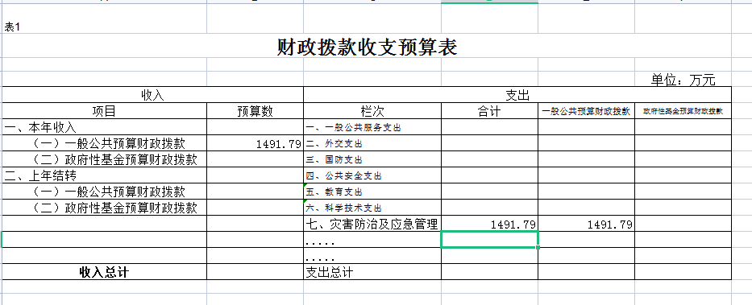
2.2022年一般公共预算预算支出表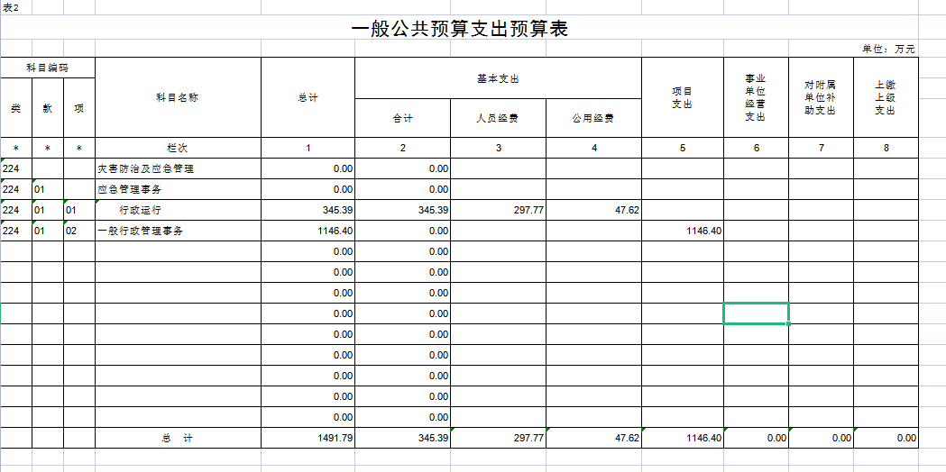
3.2022年一般公共预算部门基本支出表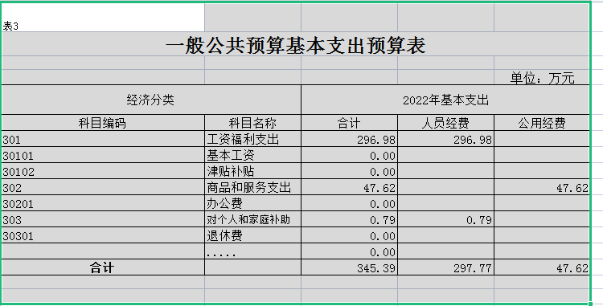

4.2022年预算“三公经费”支出表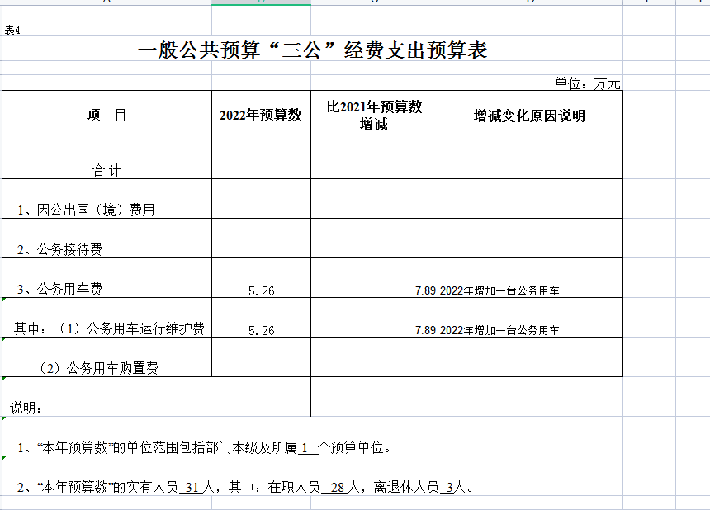
5.2022年预算基金支出表
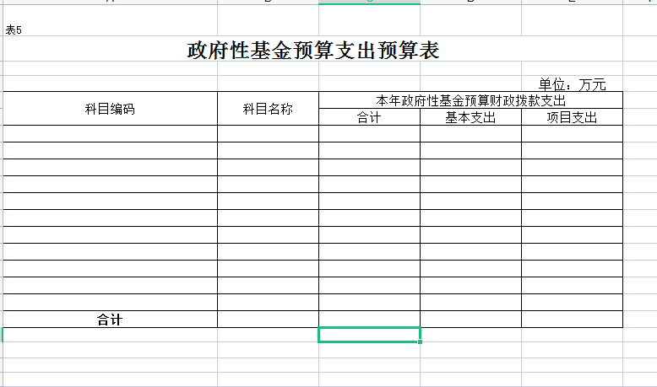
6.2022年预算部门收支总表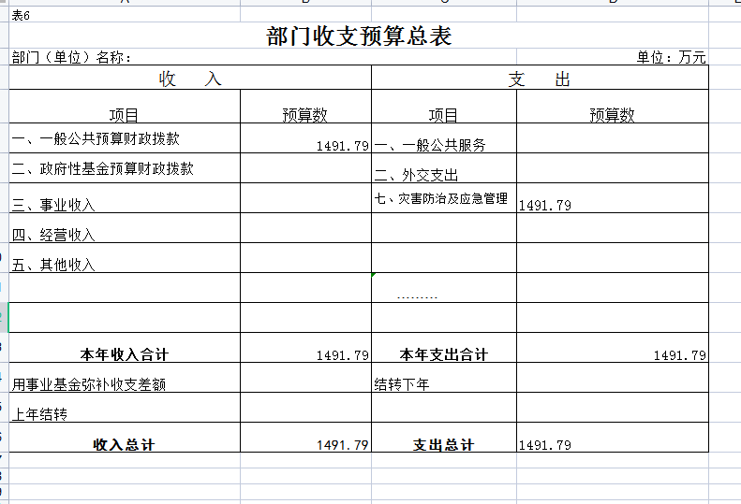

7.2022年部门收入总表表
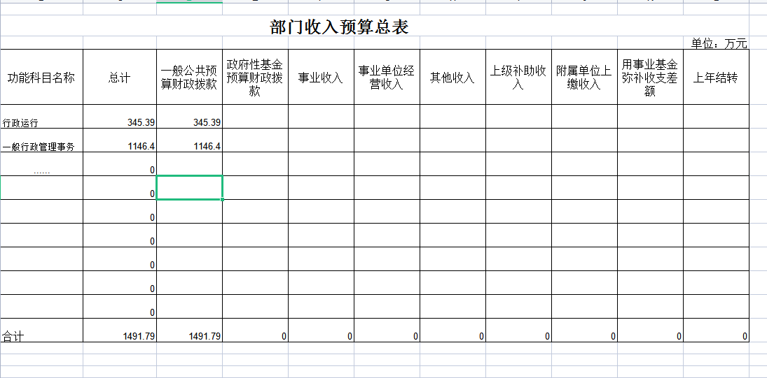

8.2022部门支出总表表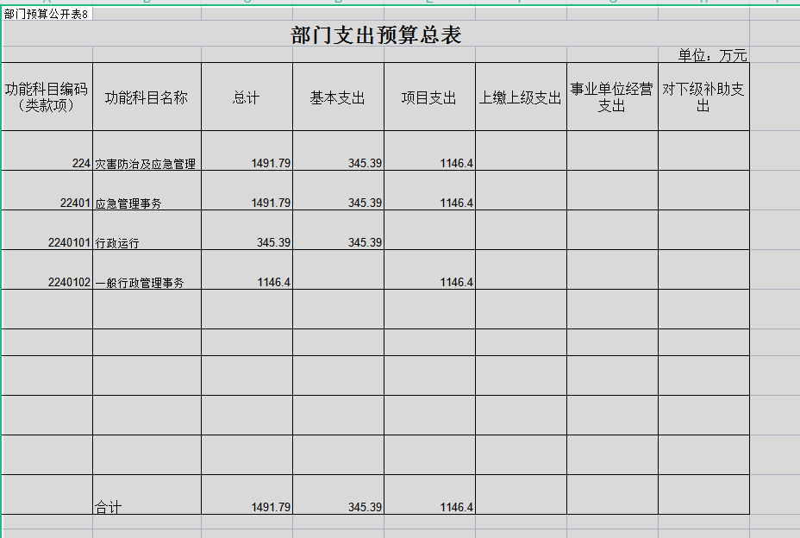
第三部分 2022年度部门预算情况说明
一、2022年财政拨款收支说明
2022年财政拨款1491.79万元,纳入政府性基金0万元,其他收入0万元,收入合计1491.79万元.
2022年财政预算支出1491.79万元，其中，基本支出345.39万元，项目支出1146.4万元。
二、一般公共预算支出表说明
安全生产经费637.44万元，应急管理资金297.5万元，应急管理双重预防机制一体化智慧平台建设经费130万元。应急业务培训及宣传经费40.06万元，基层应急管理工作经费35万元。
三、一般公共预算基本支出情况说明
1.工资福利支出296.98万元
2.商品和服务支出47.62万元
3.对个人和家庭补助支出0.79万元
共计基本支出345.39万元。
四、2022年“三公”经费预算情况说明
2022年“三公”经费预算数7.89万元，同比上升50%。
其中1、公务用车费7.89万元，同比上升50%。
2、公务接待费0万元，同比下降0%。
上升原因主要是:按照中央及和地方关于厉行节约、改进工作作风、密切联系群众“八项规定”等有关要求，严格控制“三公”经费支出，2022年我局增加了一台公务用车运行预算费用。
五、政府性基金预算说明
应急管理局无政府性基金预算
六、部门收支表说明
应急管理局2022年总收入1491.79万元，其中财政拨款1491.79万元，政府性基金0万元，其他收入0万元。
灾害防治及应急管理支出1491.79万元。
七、部门收入总表情况
应急管理局2022年总收入1491.79万元，其中财政拨款1491.79万元，政府性基金0万元，其他收入0万元。
八、部门支出总表情况
按功能分类：灾害防治及应急管理支出1491.79万元。
科目分类：基本支出345.39万元，项目支出1146.4万元。
九、机关运行经费支出情况
2022年长春市二道区应急管理局的机关运行经费财政拨款支出47.62万元，其中办公费4.5万元，印刷费1.5万元。
十、政府采购支出情况
2022年长春市二道区应急管理局政府采购项目预算505.64万元，主要是安全生产专干工资。
十一、国有资产占用情况
2022年长春市二道区应急管理局共有车辆3辆。
十二、预算绩效情况
2022年长春市二道区应急管理局列入部门预算项目主要是
- 安全生产专项资金，绩效目标是通过安全生产装备设施进一步完善，实现人员设备与培训水平双提高。强化我区安全生产一线监管力量，除患务尽，为我区安全生产形势持续稳定奠定了坚实的基础。
2.应急管理资金，绩效目标是逐步完善应急管理体系建设、提升防灾减灾救灾能力。

第四部分名词解释
一、财政拨款收入：指中央财政当年拨付的资金。
二、事业收入：指事业单位开展专业业务活动及辅助活动所取得的收入。
三、事业单位经营收入：指事业单位在专业业务活动及其辅助活动之外开展非独立核算经营活动取得的收入。
四、其他收入：指除上述“财政拨款收入”、“事业收入”、“事业单位经营收入”等以外的收入。主要是按规定动用的售房收入、存款利息收入等。
五、用事业基金弥补收支差额：指事业单位在预计用当年的“财政拨款收入”、“事业收入”、“经营收入”、“其他收入”不足以安排当年支出的情况下，使用以前年度积累的事业基金（事业单位当年收支相抵后按国家规定提取、用于弥补以后年度收支差额的基金）弥补本年度收支缺口的资金。
六、上年结转：指以前年度尚未完成，结转到本年仍按原规定用途继续使用的资金（预算中为预计数）。
七、结转下年：指以前年度预算安排、因客观条件发生变化无法按原计划实施，需延迟到以后年度按原规定用途继续使用的资金（预算中为预计数）。
八、基本支出：指为保障机构正常运转、完成日常工作任务而发生的人员支出和公用支出。
九、项目支出：指在基本支出之外为完成特定行政任务和事业发展目标所发生的支出。
十、事业单位经营支出：指事业单位在专业业务活动及其辅助活动之外开展非独立核算经营活动发生的支出。
十一、住房公积金（科目代码2210201）：指按照《住房公积金管理条例》的规定，由单位及其在职职工缴存的长期住房储金。该项政策始于上世纪九十年代中期，在全国机关、企事业单位在职职工中普遍实施，缴存比例最低不低于5％，最高不超过12％，缴存基数为职工本人上年工资，目前已实施近20 年时间。行政单位缴存基数包括国家统一规定的公务员职务工资、级别工资、机关工人岗位工资和技术等级（职务）工资、年终一次性奖金、特殊岗位津贴、艰苦边远地区津贴，规范后发放的工作性津贴、生活性补贴等；事业单位缴存基数包括国家统一规定的岗位工资、薪级工资、绩效工资、艰苦边远地区津贴、特殊岗位津贴等。
十二、提租补贴（科目代码2210202）：指经国务院批准，于2000 年开始针对在京中央单位公有住房租金标准提高发放的补贴，中央在京单位按照在职在编职工人数和离退休人数以及相应职级的补贴标准确定，人均月补贴90 元。
十三、购房补贴（科目代码2210203）：是指根据《国务院关于进一步深化城镇住房制度改革加快住房建设的通知》（国发[1998]23 号）的规定，从1998 年下半年停止实物分房后，房价收入比超过4 倍以上地区对无房和住房未达标职工发放的住房货币化改革补贴资金。中央行政事业单位从2000 年开始发放购房补贴资金，地方行政事业单位从1999 年陆续开始发放购房补贴资金，企业根据本单位情况自行确定。在京中央单位按照《中共中央办公厅国务院办公厅转发建设部等单位<关于完善在京中央和国家机关住房制度的若干意见>的通知》（厅字[2005]8 号）规定的标准执行，京外中央单位按照所在地人民政府住房分配货币化改革的政策规定和标准执行。
十四、三公经费：是指中央部门用财政拨款安排的因公出国（境）费、公务用车购置及运行费和公务接待费。其中，因公出国（境）费反映单位公务出国（境）的国际旅费、国外城市间交通费、住宿费、伙食费、培训费、公杂费等支出；公务用车购置及运行费反映单位公务用车车辆购置支出（含车辆购置税）及租用费、燃料费、维修费、过路过桥费、保险费、安全奖励费用等支出；公务接待费反映单位按规定开支的各类公务接待（含外宾接待）支出。
十五、机关运行费：为保障行政单位（包括实行公务员管理的事业单位）运行用于购买货物和服务的各项资金，包括办公及印刷费、邮电费、差旅费、会议费、福利费、日常维修费、专用材料及一般设备购置费、办公用房水电费、办公用房取暖费、办公用房物业管理费、公务用车运行维护费以及其他费用。

